Mục Lục

I. TỔNG QUAN 2

I.1. Mục đích 2

I.2. Phạm vi 2

II. NỘI DUNG 3

II.1. Giới thiệu chung 3

Tổng quan chương trình/phân hệ/module 3

II.2. Giới thiệu các chức năng 3

II.2.1. Các chức năng trong phân hệ phương án, kịch bản tác chiến 3

II.2.2: Các chức năng trong phân hệ bộ ký hiệu dùng cho phương án, kịch bản 3

II.2.3: Các chức năng trong phân quản lý, định nghĩa các đối tượng sẽ tham gia kịch bản 4

II.3. Hướng dẫn sử dụng các chức năng hệ thống 4

II.3.1 Đăng nhập và quản trị hệ thống 4

II.3.2 Quản lý bản đồ 13

II.3.3 Quản lý dữ liệu tràn dầu: 15

* Lưu ý định dạng file dữ liệu : 17

II.3.4: Quản lý phương án 19

1. TỔNG QUAN
   1. Mục đích

* Tài liệu này được xây dựng phục vụ cho công việc hướng dẫn sử dụng chi tiết thao tác các chức năng phần mềm.
* Nội dung trình bày trong tài liệu ngắn gọn, theo trình tự các chức năng và hướng dẫn thực hiện từng bước một. Vì vậy, người dùng có thể dễ dàng sử dụng chương trình thông qua tài liệu này.
  1. Phạm vi
* Tài liệu này áp dụng cho Hệ thống bản đồ phục vụ xử lý hiện tượng loang dầu với các chức năng sau đây:
  + Quản trị hệ thống
  + Quản lý phương án, kịch bản loang dầu
  + Quản lý bộ ký hiệu dùng cho phương án, kịch bản
  + Quản lý, định nghĩa các đối tượng tham gia kịch bản
  + Quản lý bản đồ nền
  + Quản lý đối tượng bản đồ
* Tài liệu này phục vụ các đối tượng sau:
  + Người sử dụng:
    - Là người thao tác trực tiếp trên hệ thống, là các cán bộ/nhân viên tham gia sử dụng Hệ thống bản đồ phục vụ xử lý hiện tượng loang dầu.
    - Có các chức năng cơ bản của chương trình: Đăng nhập, đăng xuất, thay đổi mật khẩu; thực hiện các chức năng phần mềm để soạn thảo phương án huấn luyện.
  + Quản trị hệ thống:
    - Quản trị hệ thống cũng là người sử dụng nhưng là người quản lý cấu hình, duy trì hoạt động của hệ thống.
    - Có thêm các chức năng: quản trị hệ thống, quản trị người sử dụng, phân quyền truy cập hệ thống, quản lý danh mục.

1. NỘI DUNG
   1. Giới thiệu chung

Tổng quan chương trình/phân hệ/module

Hệ thống bản đồ phục vụ xử lý hiện tượng loang dầu được xây dựng nhằm phục vụ và nâng cao hiệu quả công tác giảng dạy, nghiên cứu, chỉ huy, diễn tập phục vụ xử lý hiện tượng loang dầu. Các phân hệ trong hệ thống này là:

- Phân hệ quản lý phương án, kịch bản hiện tượng loang dầu.

- Phân hệ quản lý bộ ký hiệu dùng cho phương án, kịch bản.

- Phân hệ quản lý, định nghĩa các đối tượng tham gia kịch bản.

- Phân hệ quản lý bản đồ nền.

- Phân hệ đối tượng bản đồ.

- Phân hệ Quản trị hệ thống.

* ý nghĩa của từ/cụm từ này.
  1. Giới thiệu các chức năng
     1. Các chức năng trong phân hệ phương án, kịch bản tác chiến

| **STT** | **Chức năng** | **Mô tả** | **Đối tượng sử dụng** |
| --- | --- | --- | --- |
|  | Quản lý phương án | Mở phương án, tạo phương án mới, đổi tên phương án, lưu phương án | Admin,  Người sử dụng |
|  | Công cụ tạo kịch bản | *Cung cấp thư viện đối tượng tham gia kịch bản*, các công cụ để xây dựng kịch bản | Admin,  Người sử dụng |
|  | Biểu diễn phương án, kịch bản trên bản đồ số | Mô phỏng kịch bản loang dầu | Admin,  Người sử dụng |
|  | Sao lưu phương án | Lưu trữ phương án để sử dụng lại hoặc sử dụng trên máy tính khác | Admin,  Người sử dụng |

II.2.2: Các chức năng trong phân hệ bộ ký hiệu dùng cho phương án, kịch bản

| **STT** | **Chức năng** | **Mô tả** | **Đối tượng sử dụng** |
| --- | --- | --- | --- |
|  | Công cụ làm việc bản đồ | Quản lý lựa chọn các bản đồ của phương án | Admin,  Người sử dụng |
|  | Làm việc với các đối tượng được chọn | Xem, chỉnh sửa thông tin, vị trí, cho phép xóa đối tượng | Admin,  Người sử dụng |

II.2.3: Các chức năng trong phân quản lý, định nghĩa các đối tượng sẽ tham gia kịch bản

| **STT** | **Chức năng** | **Mô tả** | **Đối tượng sử dụng** |
| --- | --- | --- | --- |
| 1 | Nhập thông tin các đối tượng tham gia kịch bản | Nhập thông tin cho các đối tượng | Admin,  Người sử dụng |
| 2 | Định nghĩa đối tượng khác tham gia kịch bản | Nhập thông tin cho các đối tượng. | Admin,  Người sử dụng |
|  | Sử dụng bộ ký hiệu từ thư viện có sẵn | Kéo thả các ký hiệu lên bản đồ lớp phương án | Admin,  Người sử dụng |

* 1. Hướng dẫn sử dụng các chức năng hệ thống

II.3.1 Đăng nhập và quản trị hệ thống

II.3.1.1 Đăng nhập hệ thống

Khi chạy chương trình sẽ hiện giao diện đăng nhập hệ thống. Hệ thống cung cấp tài khoản đăng nhập đầu tiên với quyền Admin đầu tiên với Tên đăng nhập: Admin, Mật khẩu: 123

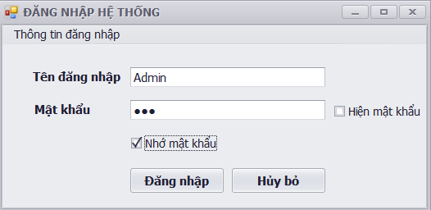

* + Tên đăng nhập: nhập tên sử dụng.
  + Mật khẩu: nhập mật khẩu tương ứng với tên đăng nhập bên trên.
* Nhấn nút “Ok” để đăng nhập.
* Tích vào “Nhớ mật khẩu” nếu bạn muốn lưu thông tin đăng nhập cho lần tiếp theo.
* Nhấn nút “Cancel” nếu không muốn đăng nhập.

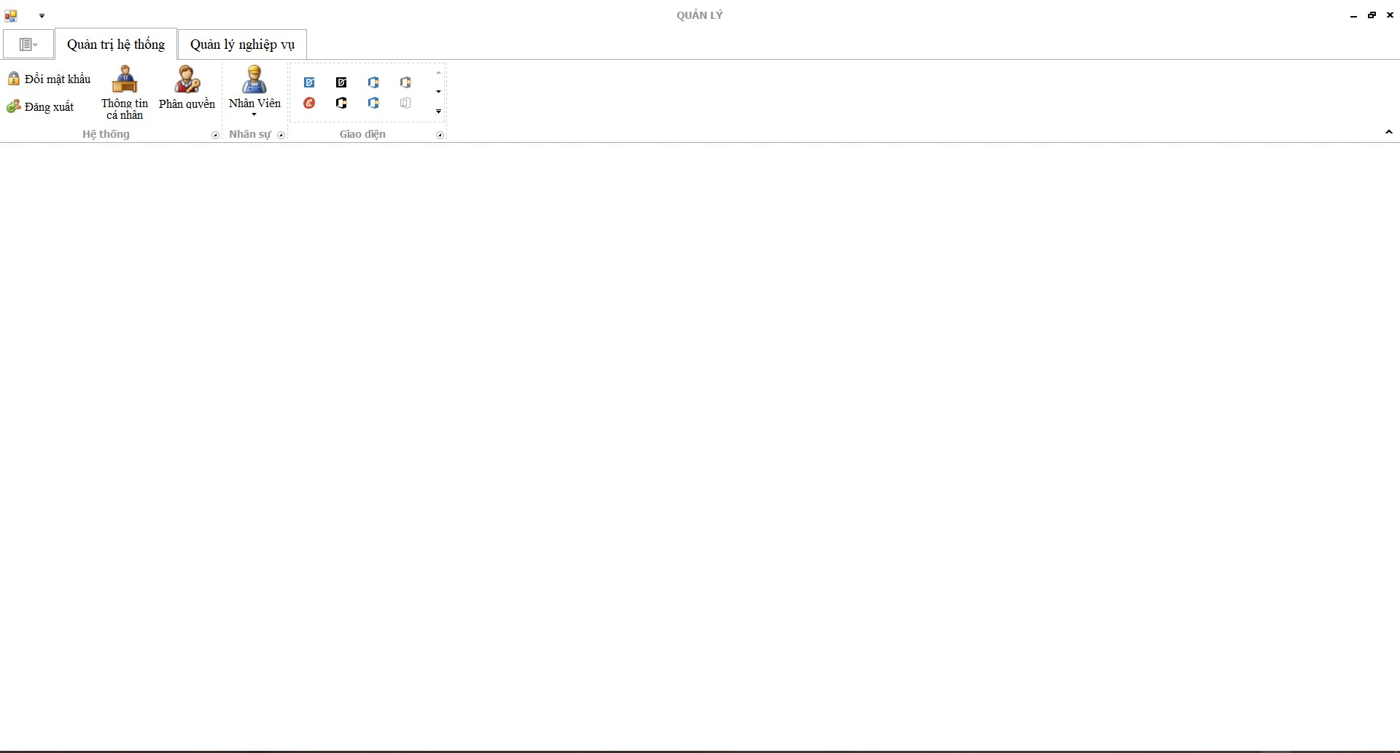

Hình - Sau khi đăng nhập

***II.3.1.2 Quản trị hệ thống***

Chức năng “Hệ thống” quản lý các thông tin cá nhân của tài khoản

Nhấn nút “Quản trị hệ thống” để mở cửa sổ quản lý người dùng.

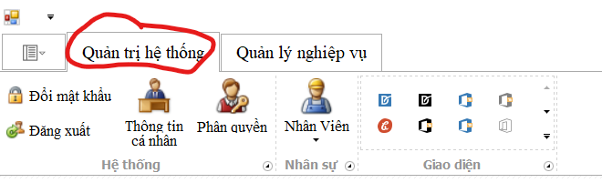

a, Nhấn vào “Đổi mật khẩu” để tiến hành đổi mật khẩu. Sau đó nhập thông để thay đổi mật khẩu

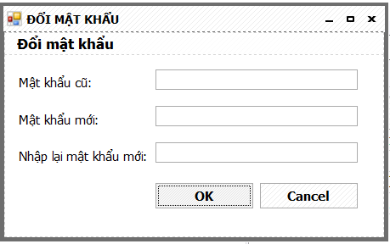

-         Mật khẩu cũ: Mật khẩu hiện tại của bạn.

-         Mật khẩu mới: mật khẩu mới bạn muốn sử dụng.

-         Nhập lại mật khẩu mới: nhập lại mật khẩu mới của bạn.

-         Sau đó nhận “OK” để xác nhận đổi mật khẩu hoặc “Cancel” nếu bạn không muốn đổi

b, Nhấn vào “Đăng xuất” nếu bạn muốn đăng xuất ra khỏi hệ thống.

c, Nhấn vào “Thông tin cá nhân” để xem chi tiết về thông tin của bạn.

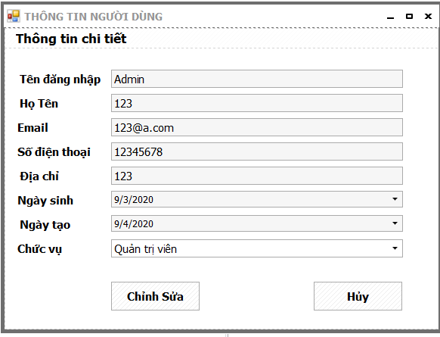

* + - Nhấn vào “Chỉnh sửa” nếu bạn muốn sửa thông tin cá nhân, hoặc nhấn vào “Hủy” nếu bạn không muốn sửa vào tắt form thông tin cá nhân.

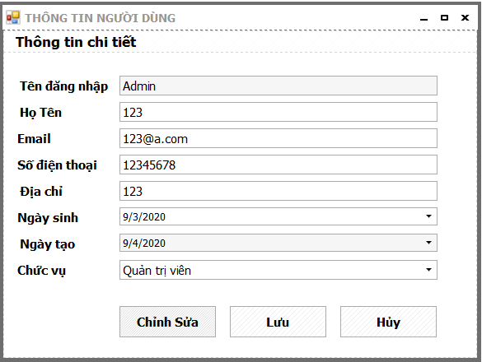

* + - Ở đây bạn được phép chỉnh sửa các ô có màu trắng, các ô có màu đậm hơn bạn không được phép chỉnh sửa
    - Đối với tài khoản là Admin bạn được phép chỉnh sửa phần “Chức vụ” còn các tài khoản khác thì không được phép.
    - Chọn “Lưu” nếu bạn muốn xác nhận chỉnh sửa hoặc chọn “Hủy” nếu bạn không muốn.

*d, Đối với tài khoản Admin nhấn vào “Phân quyền” để tiến hành phân quyền cho các tài khoản còn lại.*

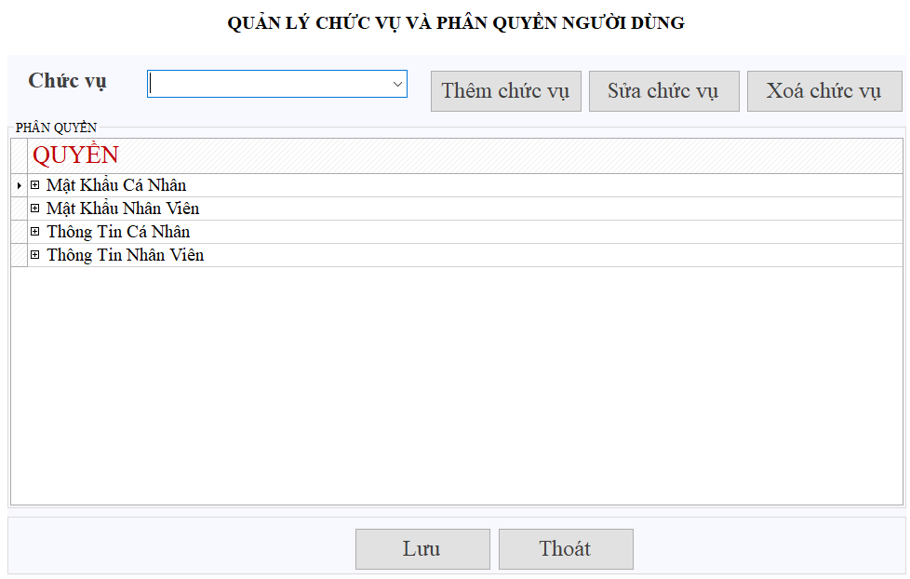

* Người quản trị cao nhất (Quản trị hệ thống) sẽ có quyền Phân quyền cho tất cả các người dùng theo chức vụ. Với mỗi phân quyền như trên, các người dùng đăng nhập vào sẽ được thực hiện một số (hoặc tất cả) các chức năng phần mềm theo quy định.
* Tại ô “Chức vụ” sẽ chứa tất cả các chức vụ hiện có trong hệ thống

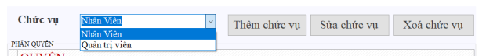

* Nhấn vào “Thêm chức vụ” nếu muốn thêm chức vụ vào hệ thống. Hệ thống sẽ hiện ra bảng sau:

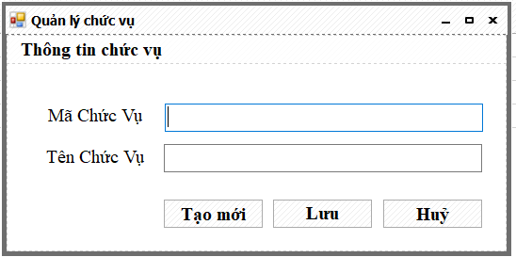

* Khi thêm mới một chức vụ thì “Mã Chức Vụ” và “Tên Chức Vụ” không được phép trùng với các Mã Chức Vụ và Tên Chức Vụ hiện có trong hệ thống. Nếu một trong hai giá trị ấy trùng hệ thống sẽ hiện thị ra thông báo:

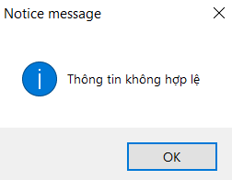

* Nhấn “Lưu” nếu muốn thêm vào cơ sở dữ liệu hoặc nhấn “Huỷ” nếu muốn tắt bảng Thêm chức vụ này
* Sau khi đã thêm một Chức Vụ mới vào cơ sở dữ liệu và muốn thêm tiếp Chức Vụ hoặc muốn xoá các giá trị hiện có ở ô “Mã Chức Vụ” và “Tên Chức Vụ”, bạn có thể nhấn “Tạo mới”.
* Nhấn vào “Sửa chức vụ” nếu muốn thay đổi tên chức vụ. Trước đó bạn phải chọn chức vụ cần sửa tại ô “Chức vụ” nếu không hệ thống sẽ hiển thị ra thông báo này:

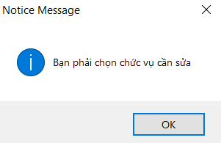

* Sau khi chọn Chức vụ cần sửa và nhấn ‘Sửa chức vụ” hệ thống sẽ hiện ra bảng sau:

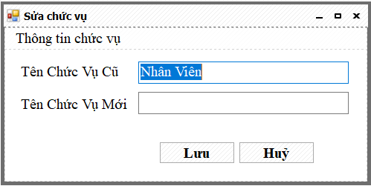

* Nhập Tên Chức Vụ Mới thay thế. Mã chức vụ sẽ không thể chỉnh sửa được
* Nhấn “Lưu” nếu muốn lưu thay đổi. Nhấn “Huỷ” nếu muốn huỷ bỏ thao tác
* Nhấn vào “Xoá chức vụ” nếu muốn xoá chức vụ. Trước đó bạn phải chọn chức vụ cần xoá tại ô “Chức vụ” nếu không hệ thống sẽ hiển thị ra thông báo này:

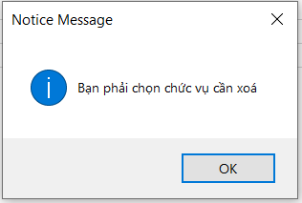

* Sau khi chọn Chức vụ cần xoá và nhấn ‘Xoá chức vụ” hệ thống sẽ hiện ra thông báo:

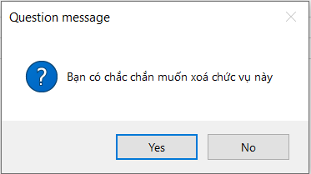

* Nhấn “Yes” nếu muốn xoá, nhấn “No” nếu muốn huỷ
* Với mỗi chức vụ sẽ có một danh sách các quyền mà chức vụ đó được phép thực hiện

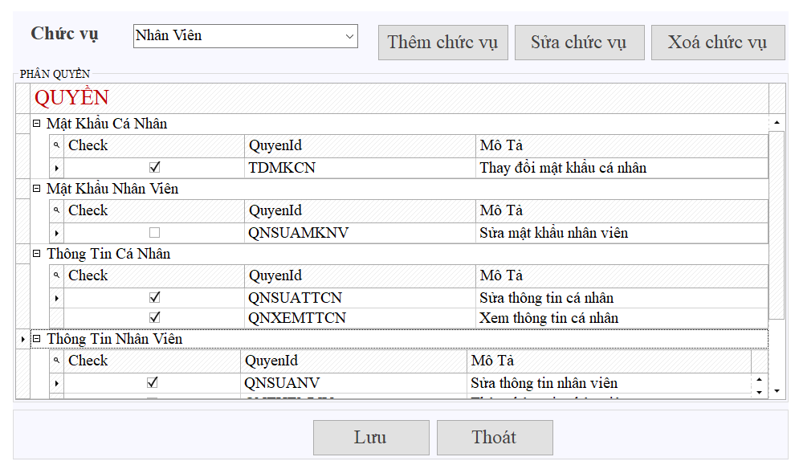

* Bạn có thể “Chọn” hoặc “Bỏ chọn” bất kỳ ô nào để thiết lập quyền cho chức vụ được chọn
* Nhấn “Lưu” nếu muốn lưu thay đổi, nhấn “Huỷ” nếu muốn huỷ bỏ

e, Nếu tài khoản đăng nhập là Admin thì cho phép quản lý : “Nhân viên”

Còn nếu chỉ là tài khoản nhân viên thông thường thì sẽ không cho phép quản lý phần “Nhân Viên”

* Đối với Admin nhấn vào “Nhân viên” để thực hiện các phần về quản lý nhân viên

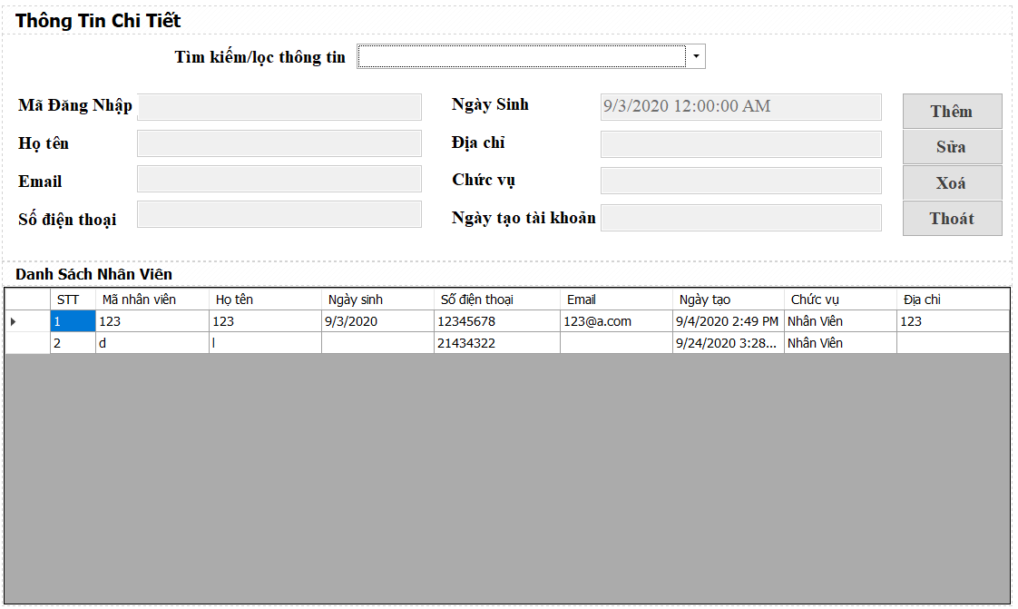

•        Nhấn nút “Thêm” để tạo tài khoản mới. Sau đó nhập thông tin cho tài khoản mới.

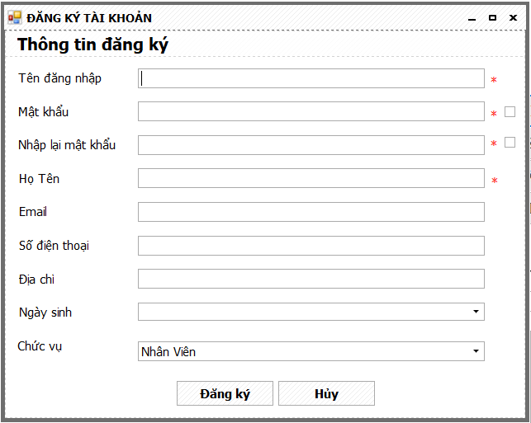

* Các trường đánh dấu “ *” là bắt buộc. Danh sách các chức vụ được lấy từ cơ sở dữ liệu của hệ thống trừ ra chức vụ quản trị viên

•        Chọn một tài khoản bên dưới sau đó nhấn nút “Sửa” để sửa thông tin chi tiết cho tài khoản đó.

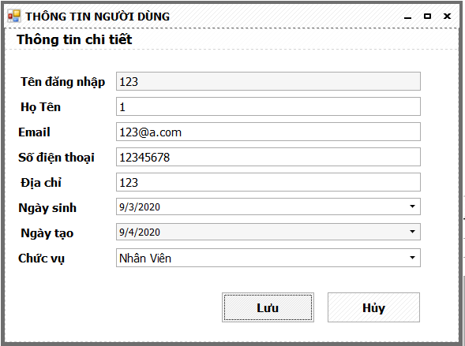

•        Chọn một tài khoản ở bên dưới sau đó nhấn nút “Xóa bỏ” nếu muốn xóa tài khoản đã chọn.

•        Nhấn nút “Thoát” để thoát khỏi cửa sổ quản lý người dùng.

II.3.2 Quản lý bản đồ

* Nhấn vào “Quản lý nghiệp vụ” màn hình hiện ra:

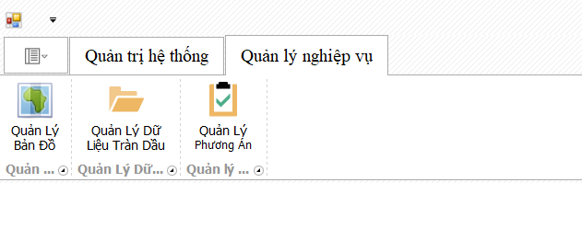

* Nhấn vào “Quản lý Bản đồ” để thực hiện các quyền quản lý về bản đồ

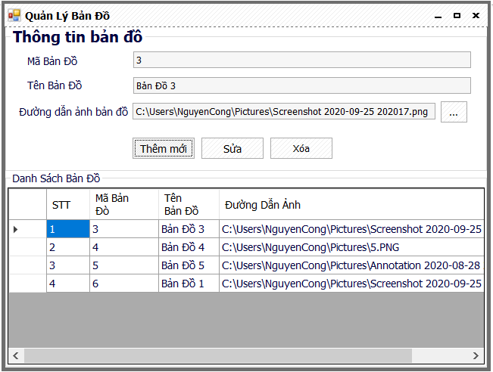

- Ở bảng sẽ hiện danh sách các bản đồ cùng với đường dẫn ảnh bản đồ bạn đã lưu trước đó.

* Chọn “Thêm mới” để tiến hành thêm mới một bản đồ

- Form sẽ xổ ra thêm các nút “Xác Nhận”, “Hủy”

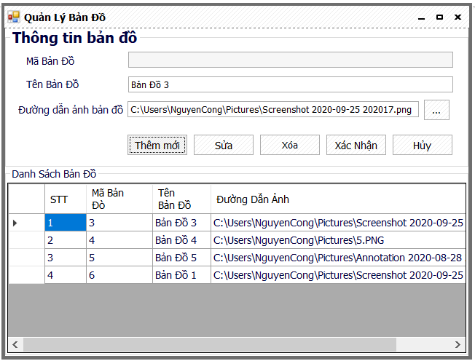

- “Xác Nhận”: để xác nhận thêm.

- “Hủy” để hủy bỏ việc thêm và 2 nút cũng sẽ biến mất.

- Sau khi bấm thêm mới sẽ đưa bạn vào thư mục của máy tính để chọn đường dẫn ảnh bạn đồ tương ứng

- “Mã bản đồ”: Mã sẽ được sinh tự động khi bạn muốn thêm một bản đồ mới

- “Tên Bản Đồ”: Đặt tên cho bản đồ của bạn

- “Đường dẫn ảnh bản đồ” : là đường dẫn mà bạn chọn

* Chọn một bản đồ trên bảng, sau đó bấm “Sửa” để tiến hành sửa bản đồ. Nhập thông tin muốn sửa sau đó bấm “Xác Nhận” để xác nhận sửa bản đồ.

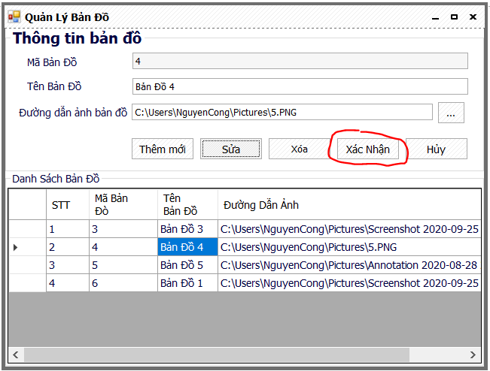

- Hoặc bấm “Hủy” nếu bạn muốn hủy bỏ việc sửa

- Sửa xong sẽ có thông báo sửa thành công.

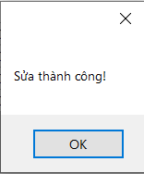

* Chọn một bản đồ trên bảng, sau đó bấm “Xóa” để tiến hành xóa bản đồ. Sau đó bấm “Xác Nhận” để xác nhận xóa bản đồ.

- Hoặc bấm “Hủy” nếu bạn muốn hủy bỏ việc xóa.

II.3.3 Quản lý dữ liệu tràn dầu:

- Lựa chọn vào “Quản Lý Dữ Liệu Tràn Dầu” để tiến hành các quản lý về các dữ liệu file Dem

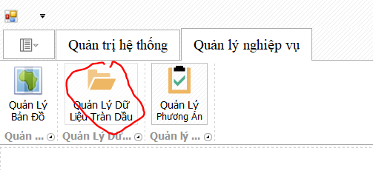

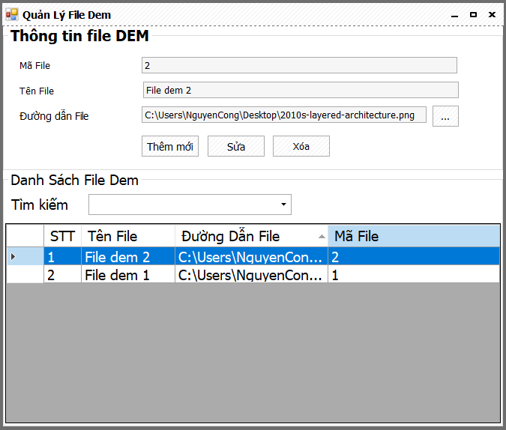

- Ở bảng sẽ hiện danh sách các file dem cùng với đường dẫn file bạn đã lưu trước đó.

* Chọn “Thêm mới” để tiến hành thêm mới một File dữ liệu:

- Sau khi bấm thêm mới sẽ đưa bạn vào thư mục của máy tính để chọn đường dẫn File dữ liệu Dem tương ứng

- Form sẽ xổ ra thêm các nút “Xác Nhận”, “Hủy”

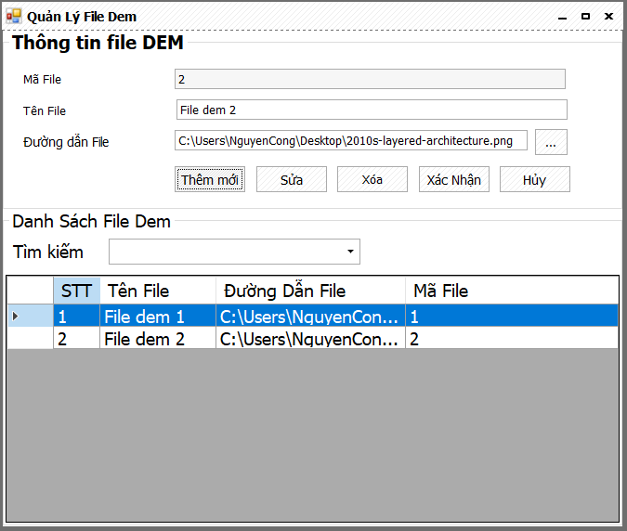

- “Xác Nhận”: để xác nhận thêm.

- “Hủy” để hủy bỏ việc thêm và 2 nút cũng sẽ biến mất.

- “Mã File”: Mã sẽ được sinh tự động khi bạn muốn thêm một file dem mới

- “Tên File”: Đặt tên cho File Dem

- “Đường dẫn File” : là đường dẫn mà bạn chọn

* Chọn một File Dem trên bảng, sau đó bấm “Sửa” để tiến hành sửa. Nhập thông tin muốn sửa sau đó bấm “Xác Nhận” để xác nhận sửa File Dem.

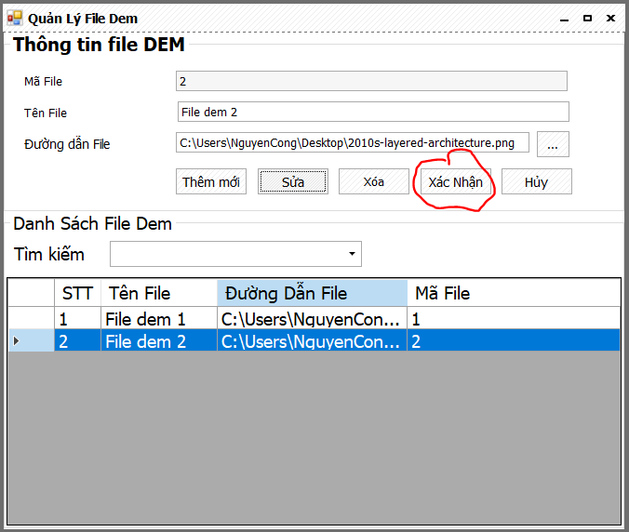

- Hoặc bấm “Hủy” nếu bạn muốn hủy bỏ việc sửa

- Sửa xong sẽ có thông báo sửa thành công.

* Chọn một File trên bảng, sau đó bấm “Xóa” để tiến hành xóa. Sau đó bấm “Xác Nhận” để xác nhận xóa File.

- Hoặc bấm “Hủy” nếu bạn muốn hủy bỏ việc xóa.

* Lưu ý định dạng file dữ liệu :

*-* File DEM hay ( USGS DEM ) là loại file chứa tập các khối các kí tự gồm 1024 byte mã hóa với ASCII và được chia thành 3 loại:

* A record chứa một số trường cơ bản như sau:

|  |  |  |  |
| --- | --- | --- | --- |
| STT | Tên Trường | Kí tự bắt đầu | Kí tự kết thúc |
|  | Tên File | 0 | 40 |
|  | Đơn vị cao | 534 | 540 |
|  | Độ cao nhỏ nhất | 738 | 762 |
|  | Độ cao lớn nhất | 762 | 786 |
|  | Độ rộng (dài) | 858 | 864 |

* B record gồm các cột có độ dài bằng độ rộng ở phần A record và có độ dài là bội của 1024. Mỗi phần B chứa 2 trường id hang và cột , 1 trường độ rộng ( Như ở phần A record ) , 6 trường header để tóm tắt nội dung. ( Do các trường này không ảnh hưởng đến chương trình nên trước khi đọc các giá trị độ cao , Chương trình chỉ đọc trường độ rộng )
* Về chi tiết tham khảo tại : [**https://en.wikipedia.org/wiki/USGS_DEM**](https://en.wikipedia.org/wiki/USGS_DEM)

II.3.4: Quản lý phương án

* Nhấn vào “Quản Lý Phương Án” để tiến hành các hoạt động về bố trí trên bản đồ:

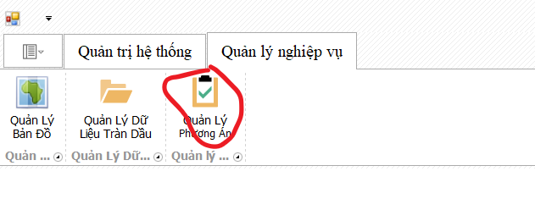

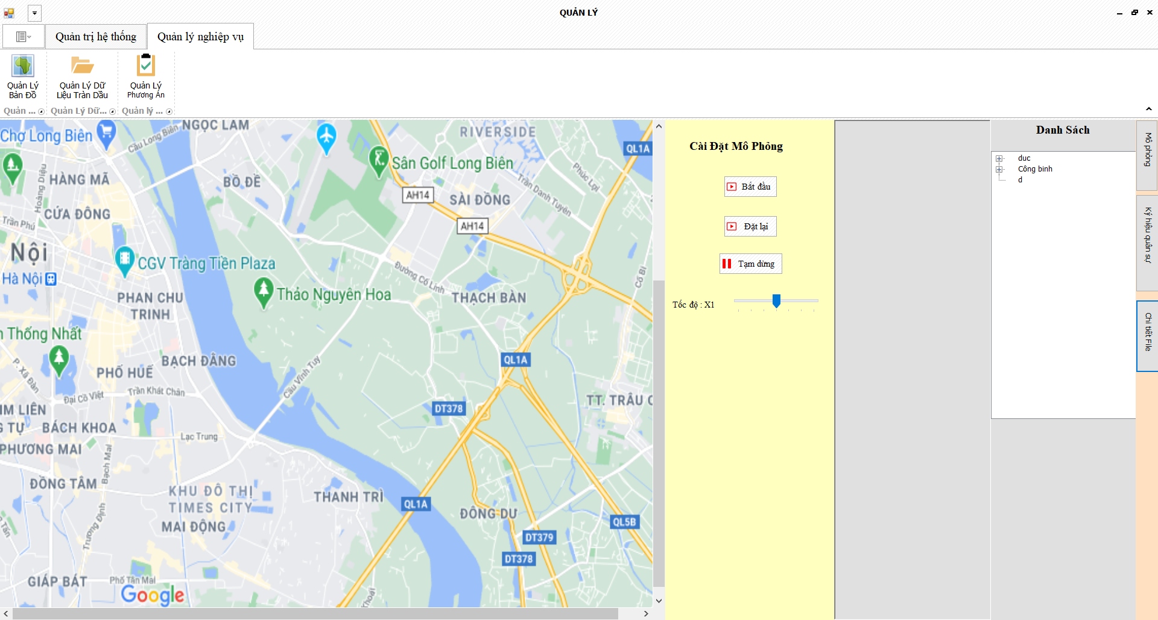

a, Quản lý phương án

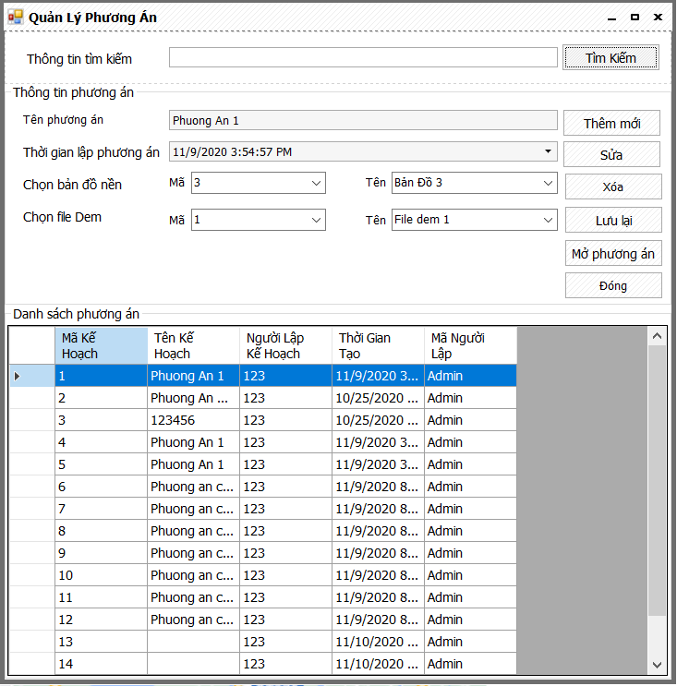

- Gõ vào thanh tìm kiếm sau đó bấm “Tìm kiếm” để tìm kiếm phương án:

- Điền các thông tin vào bảng :

- “Tên phương án”: chỉ tên của phương án mới, “Mã kế hoạch” sẽ được tạo tự động

- “Chi tiết phương án” bạn thêm mô tả vào phương án

=> Sau đó bấm “Thêm mới” thì sẽ thực hiện tạo lập một phương án mới.

- Chọn 1 phương án bất kỳ trong bảng bấm vào “Sửa” để tiến hành sửa các nội dung của phương án đó sau đó chọn “Lưu lại” để tiến hành lưu thông tin đã chỉnh sửa.

- Chọn 1 phương án bất kỳ trong bảng bấm vào “Xóa” để tiến hành xóa phương án đó sau đó chọn “Lưu lại” để tiến hành lưu thông tin đã chỉnh sửa.

- Chọn 1 phương án bất kỳ trong bảng bấm vào “Mở phương án” để tiến hành mở phương án đó, thì phương án sẽ được mở trên bản đồ

b, Quản lý đối tượng

* Có thể xổ ra hoặc thu nhỏ các cửa sổ ở bên phải bằng cách bấm vào các nút ở lề bên phải tương ứng:

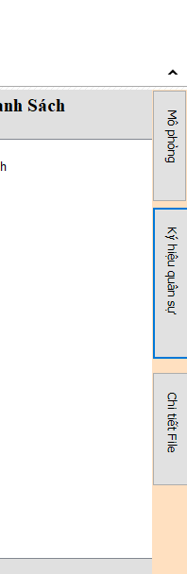

* Chọn vào “Ký Hiệu Quân Sự” để xổ ra menu các đối tượng về ký hiệu quân sự

Chọn đối tượng quân sự theo tên ở bên phải. Khi kích chọn một đối tượng, đối tượng sẽ được đưa tới biểu tượng ký hiệu tương ứng.Kích chuột vào biểu tượng ký hiệu, không cần bấm giữ, lúc này biểu tượng con chuột sẽ chuyển thành biểu tượng khác, sau đó đưa con chuột tới vị trí cần bố trí trên bản đồ sau đó kích vào đó, đối tượng sẽ được đặt ở đó.

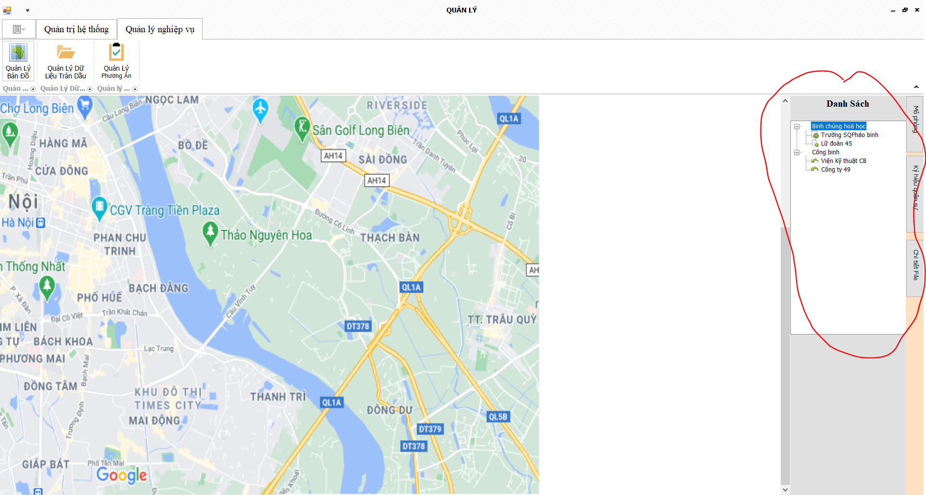

Chọn một vị trí trên bản đồ để bố trí:

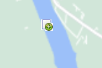

- Thay đổi vị trí đối tượng bằng cách bấm đúp chuột vào và giữ kéo đi đến vị trí mới.

- Kích chuột phải vào đối tượng. Nó sẽ xổ ra menu như hình bên dưới:

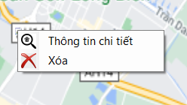

- “Thông tin chi tiết” để xem thông tin của đối tượng.

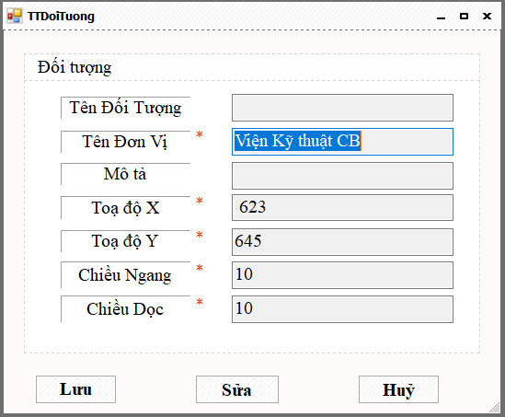

* Bấm vào “Sửa” để chỉnh sửa thông tin hoặc tạo thông tin cho một đối tượng mới.
* Nhấn “Lưu” nếu muốn lưu lại, nhấn “Huỷ” nếu muốn huỷ bỏ thao tác

- “Xóa” để xóa đối tượng khỏi kịch bản.

**\*** Sau khi chọn “Mô phỏng” nhấn vào “Bản đồ” chọn “File” để mở File .dem mà mình muốn load lên bản đồ:

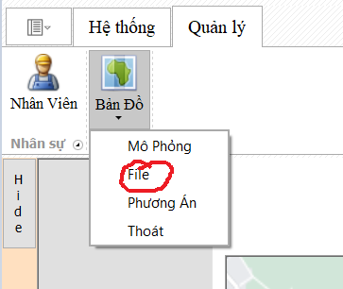

* Để tiến hành chạy file, lựa chọn tốc độ bằng cách kéo con điều khiển bên dưới hình:

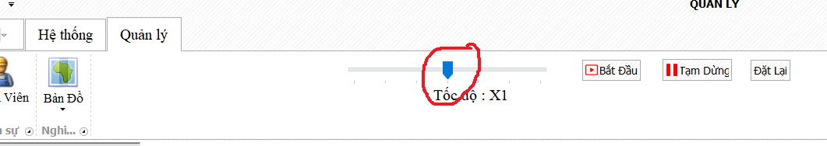

- Nhấn “Bắt đầu” để chạy.

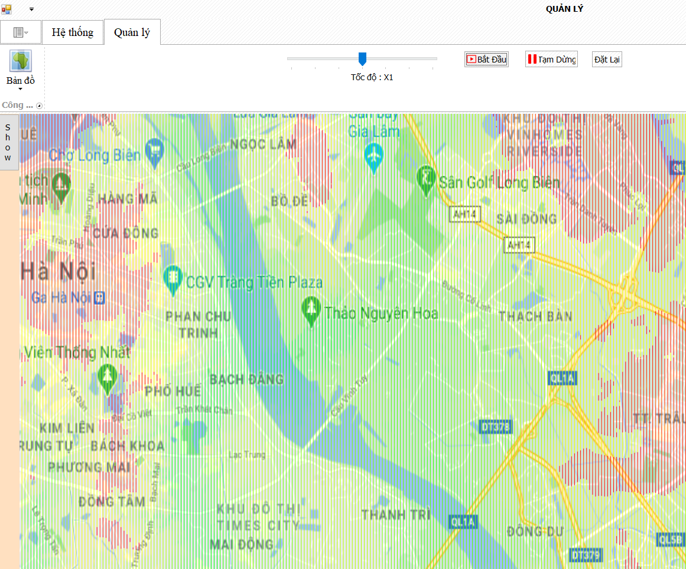

- Nhấn “Tạm dừng” dừng.

- Sau khi tạm dừng muốn chạy lại nhấn vào “Tiếp tục”

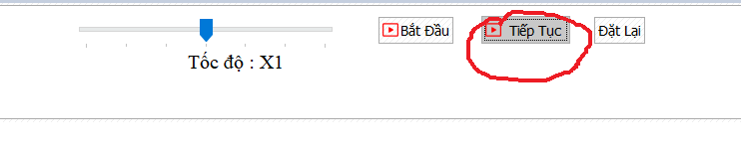

- Khi muốn đổi tốc độ chạy lại nhấn vào “Đặt lại”, sau đó chỉnh lại tốc độ và nhấn “Bắt đầu”.

* Để mở rộng bản đồ hơn có thể thu nhỏ các bảng nội dung file và bảng bộ KHQS bằng cách bấm vào “Ẩn”

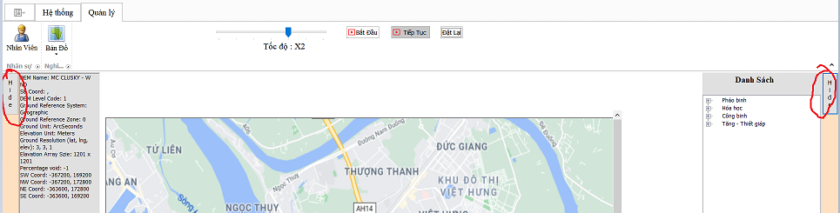

- Nhấn vào mũi tên đi lên để thu nhỏ khung điều khiển bên trên:

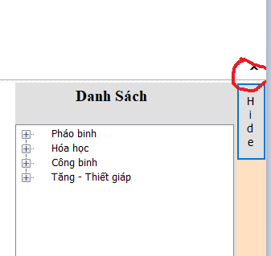

- Để mở rộng khung điều khiển bên trên trở lại nhấn vào một sự kiện trên đó rồi chọn nút ghim:

=>Ví dụ chọn “Quản lý” -> “nút ghim”

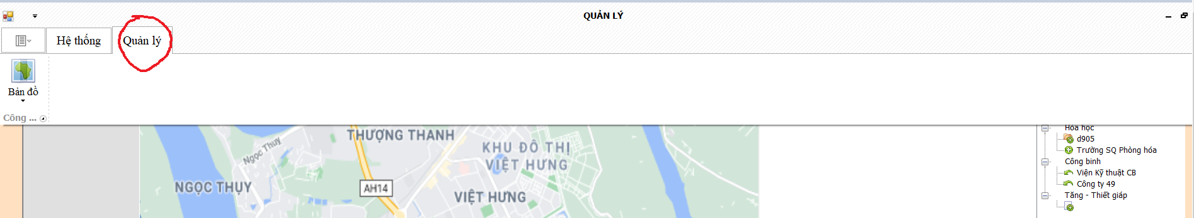

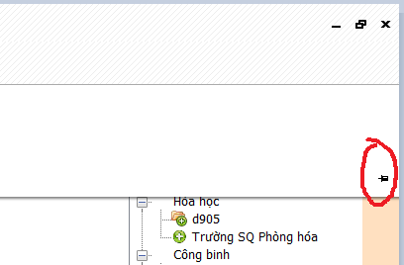

* Nhấn vào “Bản đô” chọn “Phương án” để tiến hành các quản lý về phương án

